**بسم الله الرحمن الرحیم**

**سری دوم معماهای خوراک مغز**

**نویسنده:**

**سید مهدی حسن پور**

**معلم پایه:**

**7و8و9**

**تیم:**

**گروه @Pelleh**

فهرست مطالب

مقدمه: 2

#معما سری دوم: 2

1.معمای ظرف آب یا تقسیم شیر(pouring): 2

معمای اول( تقسیم شیر) : 2

معمای دوم(ظرف آب): 3

2. معمای کشیش و آدم خوار 3

# مقدمه:

از هر سری می­توان جهت تغذیه فکری در یک جلسه برای دانش آموزان پایه 7 و 8 و 9 استفاده نمود. تعداد معما در هر سری ممکن است متفاوت باشد. به طور کلی سعی شده است معماهایی که رویکرد الگوریتمی و مساله­بازی ریاضی دارند انتخاب شوند.

# #معما سری دوم:

## 1.معمای ظرف آب یا تقسیم شیر(pouring):

### معمای اول( تقسیم شیر) :

صاحب یک گاو، بعد از دوشیدن شیر گاوش، 12 لیتر شیر در یک منبع بزرگ به دست آورده است. او یک ظرف 5 لیتری و یک ظرف 8 لیتری در اختیار دارد و می‌خواهد دقیقاً 6 لیتر از شیر را به ظرف بزرگ‌تر منتقل کند. او چگونه می‌تواند این کار را انجام می‌دهد؟



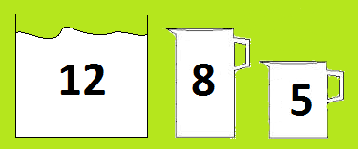

### معمای دوم(ظرف آب):

یک ظرف به گنجایش ۹ (نه) لیتر و یک ظرف دیگر به گنجایش ۴(چهار) لیتر داریم. چگونه می‌توان دقیقاً ۶ (شش) لیتر آب در ظرفی که ۹ (نه) لیتر گنجایش دارد بریزیم؟

**پاسخ**:اول 9 لیتری رو پر کن دو دفعه بریز تو 4 لیتری بعدش 1 لیتر باقی مونده رو بریز توی 4 لیتری، 9لیتری رو پر کن بریز تو 4 لیتری وقتی پر بشه 6 لیتر توی 9 لیتری میمونه.

مرجع:

<http://www.vase2.com/puzzle/water-bowls/fhglks.htm>

## 2. معمای کشیش و آدم خوار

سه كشيش و سه آدمخوار در يك طرف رودخانه قرار دارند. بايد هر شش تا بطرف ديگر رودخانه بروند. هر دفعه فقط دو نفر ميتوانند سوار قايق بشوند. اگر تعداد آدمخوارها در يک طرف رودخانه بيشتر از كشيش ها بشود آدمخوارها كشيش­های بدبخت را مي­خورند. هر دفعه حداقل بايد يك نفر سوار قايق باشد تا قايق حركت كند.

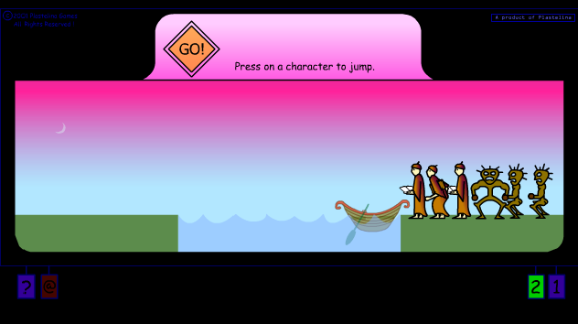

1. دو آدم خوار را با قایق به سمت چپ آورده و یکی را پیاده می کنیم و با یکی دیگر قایق را به سمت راست می آوریم.
2. یک آدم خوار دیگر را هم می بریم و در طرف راست آدم خواری دیگر نمی ماند! باز هم با یکی از آدم خوار ها با قایق به راست برمی گردیم.
3. آدم خوار را گذاشته و دو کشیش را سوار می کنیم به طرف چپ می بریم و یکی را پیاده کرده و با یک آدم خوار و یک کشیش به سمت راست راه می افتیم.
4. آدم خوار سواره را پیاده می کنیم و کشیش آخری را سوار می کنیم و به سمت چپ می رویم. حال همه کشیش ها را آورده ایم و در سمت چپ سه کشیش داریم و با خیال راحت آدم خوارها را به سمت چپ می بریم. یعنی وقتی سه کشیش در سمت چپ مستفر شدند با یک آدم خوار مانده کشتی را به سمت راست می بریم و دوبار این عمل را انجام داده و همه آدم خوار ها را هم از رودخانه عبور می دهیم.

مرجع:

بازی این معما از لینک زیر قابل دسترس است:

<http://www.learn4good.com/games/puzzle/boat.htm>